检测技术服务信息公开表
用人单位  名称 | 青岛安顺诚业交通装备开发有限公司
用人单位注册地址 | 青岛李沧区安顺路31号
联系人 | 石国平
报告编号 | ZY250036
项目组人员 | 贾健、张心、罗劭、王洪帅
调查专业  技术人员名单 | 贾健、王洪帅 | 调查时间 | 2025.03.02 | 陪同人 | 石国平
采样专业  技术人员名单 | 贾健、王洪帅 | 采样时间 | 2025.03.06 | 陪同人 | 石国平
检测专业  技术人员名单 | 郭秀丽、吕祯 |  | 检测时间 | 2025.03.06-2025.03.07
影像资料  （调查影像资料及采样影像资料） | 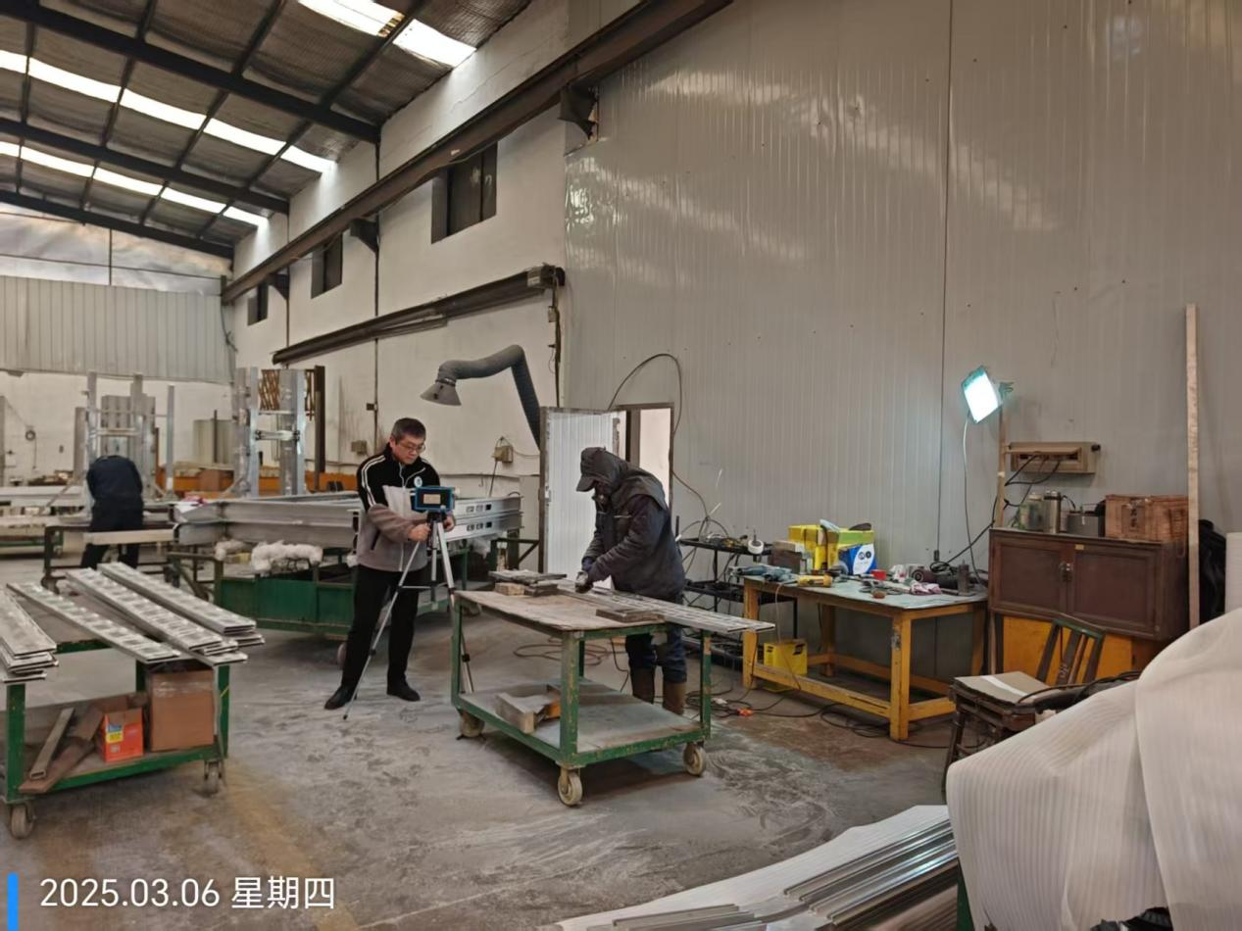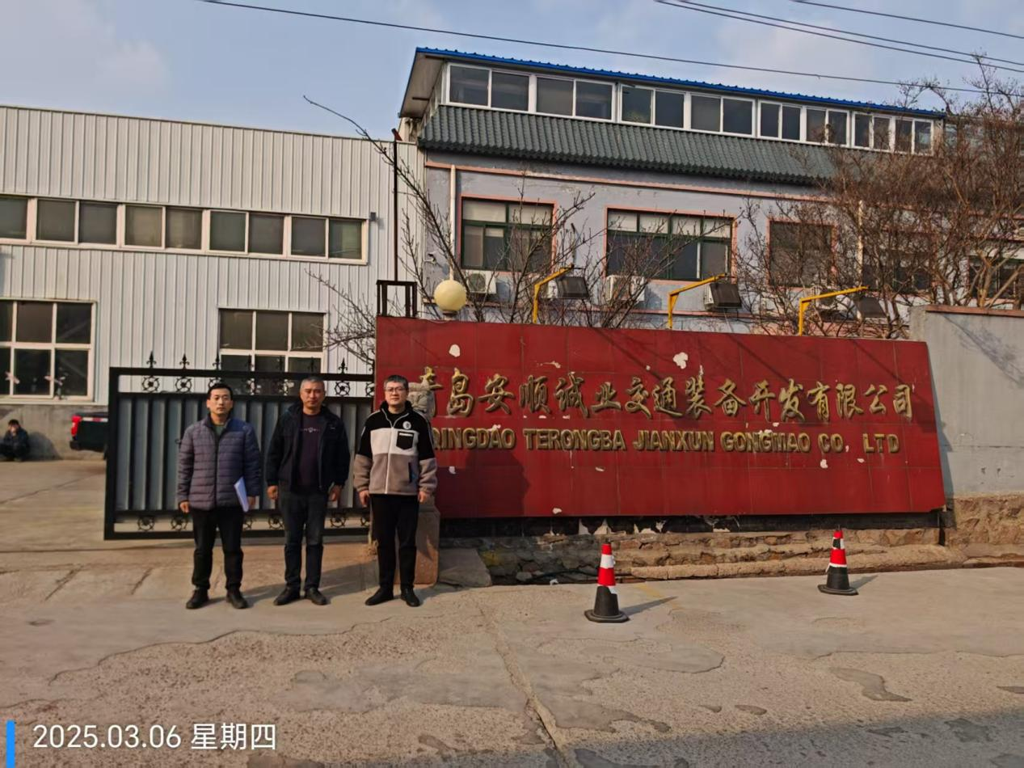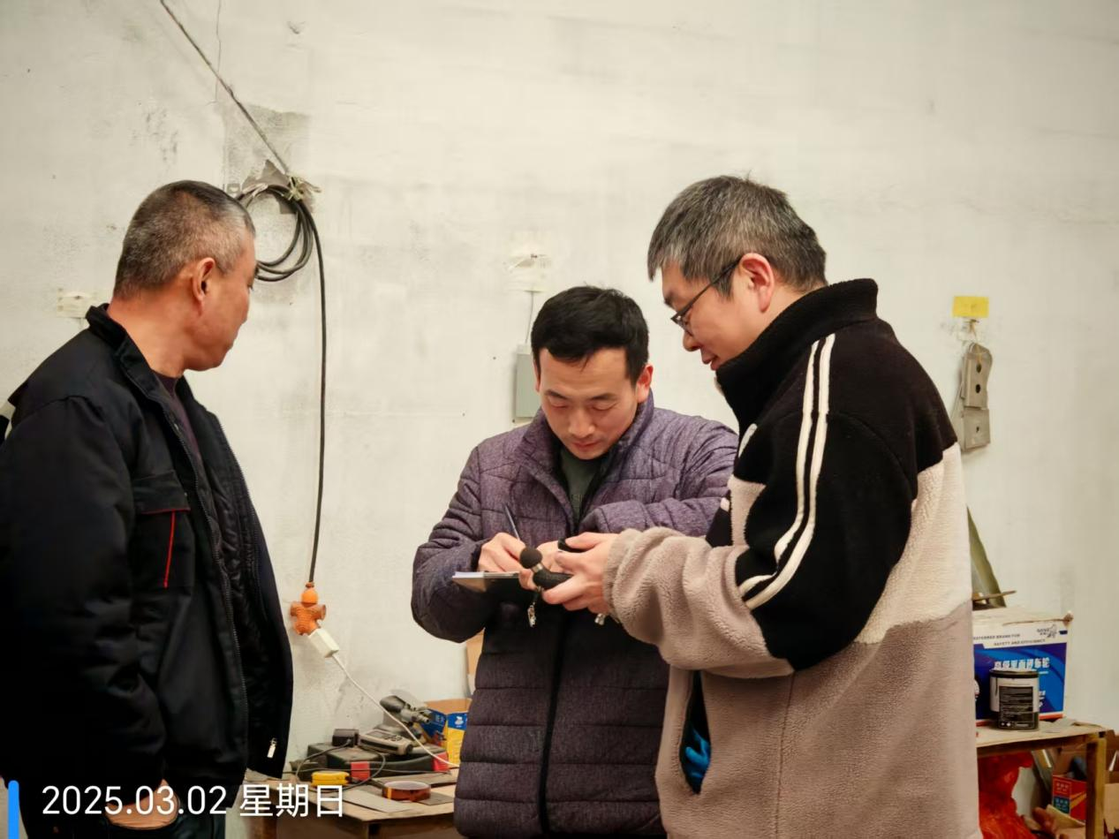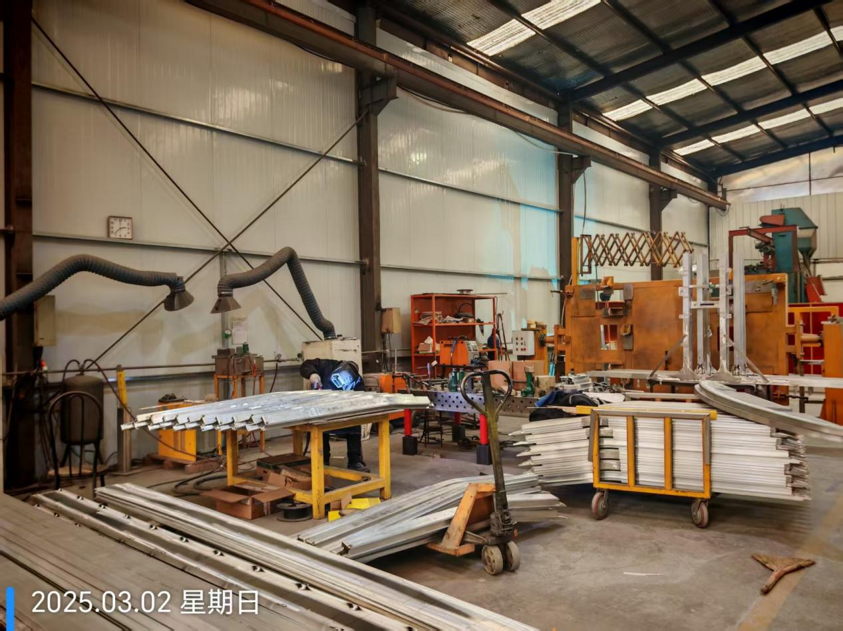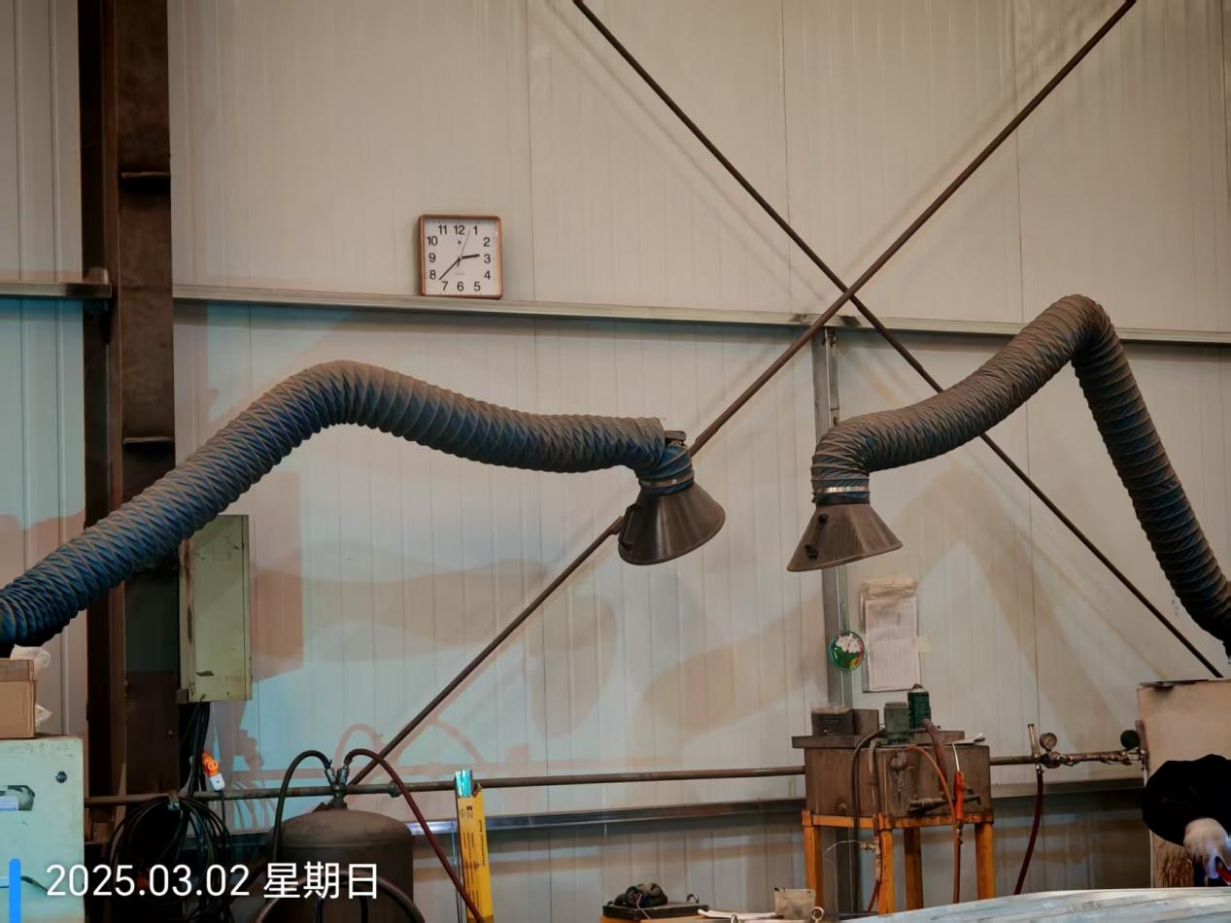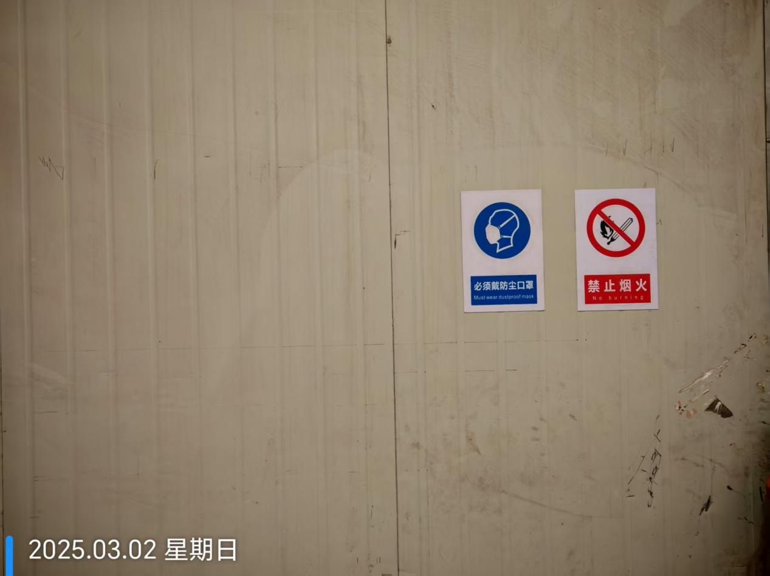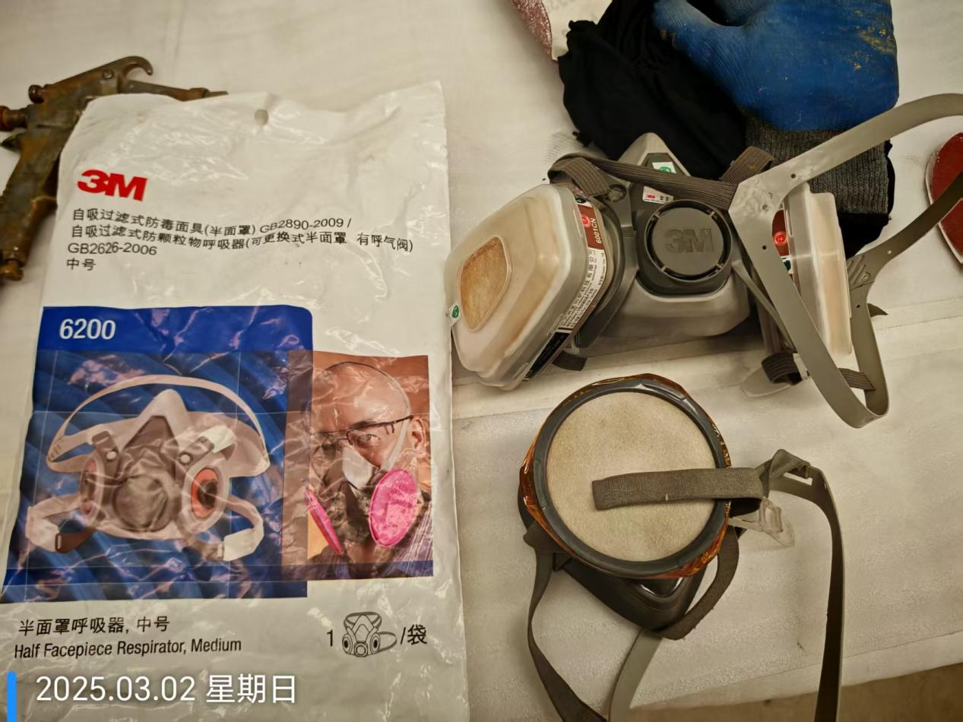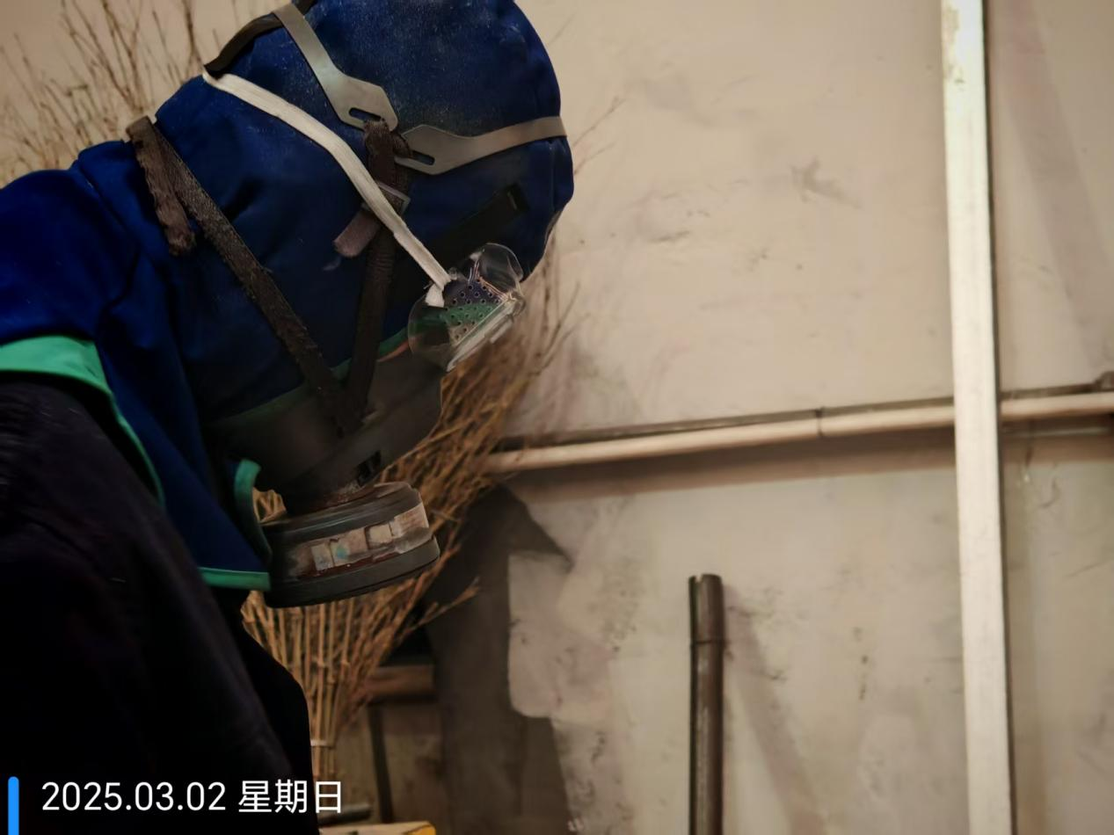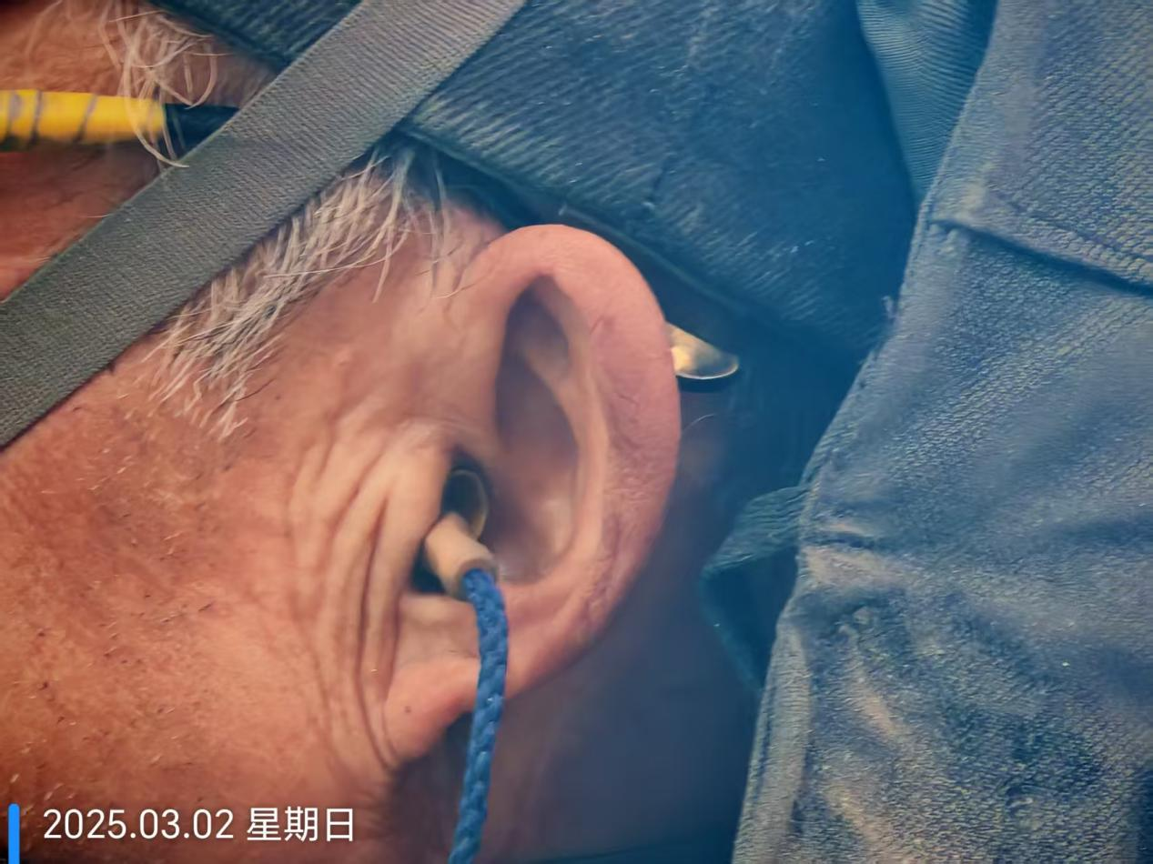
公示人： 刘洋 公示日期： 2025.03.25

